NÁZEV ŠKOLY | Základní škola J. E. Purkyně a Základní umělecká škola Libochovice
AUTOR | Mgr. Jarošová Hana
NÁZEV | VY 32 INOVACE 19 OV – Osobnostní výchova
TÉMA | Osobnostní výchova
ČÍSLO PROJEKTU | CZ.1.07/1.4.00/21.2803

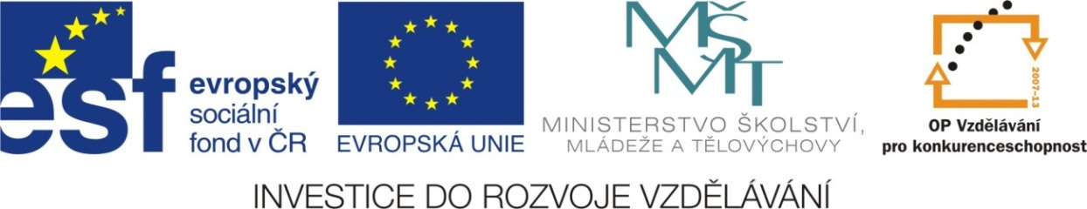

ANOTACE
Žáci řeší křížovku, jejímž obsahem jsou již probrané pojmy, které se týkají osobnostní výchovy (učení, paměť, soustředění). Křížovku lze řešit společně na interaktivní tabuli, nebo po vytištění samostatně. Součástí materiálu je i výsledné řešení křížovky.
Řešení křížovek je u žáků velice oblíbené

Autorem celého výukového materiálu je Mgr. Hana Jarošová

JEDEN ZE SMYSLŮ
AKTUALIZCE Z PAMĚTI
ZÍSKÁVÁNÍ ZNALOSTÍ
ČLOVĚK MÁ PĚT ...........
ULOŽENÍ DO PAMĚTI
MALÉ DĚTI SE UČÍ ............
LIDÉ KOLEM NÁS
DRUH PAMĚTI
SCHOPNOST MOZKU
DRUH PAMĚTI
PŘEBÝVÁNÍ V PAMĚTI



Řešení:

 |  |  |  |  |  | S | L | U | CH |  |  |  |  |  |  | JEDEN ZE SMYSLŮ
 | V | Y | B | A | V | O | V | Á | N | Í |  |  |  |  |  | AKTUALIZCE Z PAMĚTI
 |  |  |  |  |  | U | Č | E | N | Í |  |  |  |  |  | ZÍSKÁVÁNÍ ZNALOSTÍ
 |  |  |  |  |  | S | M | Y | S | L | Ů |  |  |  |  | ČLOVĚK MÁ PĚT ...........
Z | A | P | A | M | A | T | O | V | Á | N | Í |  |  |  |  | ULOŽENÍ DO PAMĚTI
 |  |  |  |  |  | Ř | Í | K | A | N | K | Y |  |  |  | MALÉ DĚTI SE UČÍ ............
 |  | S | P | O | L | E | Č | N | O | S | T |  |  |  |  | LIDÉ KOLEM NÁS
 |  |  | B | E | Z | D | Ě | Č | N | Á |  |  |  |  |  | DRUH PAMĚTI
 |  |  | P | A | M | Ě | Ť |  |  |  |  |  |  |  |  | SCHOPNOST MOZKU
 | Z | Á | M | Ě | R | N | Á |  |  |  |  |  |  |  |  | DRUH PAMĚTI
U | CH | O | V | Á | N | Í |  |  |  |  |  |  |  |  |  | PŘEBÝVÁNÍ V PAMĚTI

